***СЦЕНАРИЙ МАСТЕР-КЛАССА***

***«Использование арт-технологий на уроках английского языка»***

**Ведущий в образе волшебницы:**

Я пока не волшебник, но я учусь и учу,

Своим педагогическим опытом я с вами поделиться хочу.

Все карты свои раскрою сейчас-

И поможет мне в этом мой мастер класс.

- Good afternoon? Dear teachers and jury! I am very glad to see you. My name is Elena Maksimovna. Как вы уже поняли, я - учитель английского языка. И сегодня я в образе волшебницы не случайно. Об этом вы узнаете позже. Сейчас я приглашаю вас в школу волшебства и чародейства. Welcome to Magic School.

- Сейчас я предлагаю вам немного отдохнуть. Но, одно условие: отдыхать будем все вместе и старательно. Я буду рассказывать вам притчу, а вы будете мне помогать. *(Начиная свой рассказ учитель раздаёт участникам мастер-класса семена растений в виде картинок 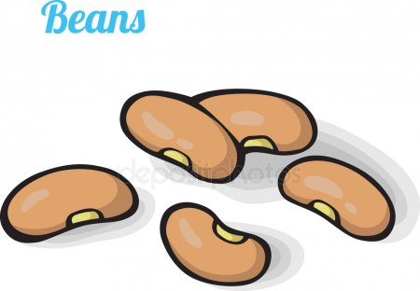*

*По ходу повествования ведущий показывает участникам движения и предлагает выполнять их вместе).*

Итак… В далекой стране жил-был один садовник. Садовник боготворил деревья, и каждый год высаживал в своём саду несколько новых аллей. Однажды друзья подарили ему семена разных деревьев. Это были желуди старого дуба, несколько орехов, лёгкие невесомые «вертолётики» – семена клёна, семена яблони, груши, семена сладкой оранжевой хурмы, семена кедра… *(Сядьте, пожалуйста, поудобнее; прикройте голову руками; представьте, что вы - семена).*

Садовник очень нежно отнесся к своим семенам. Он регулярно поливал их, рыхлил землю, даже разговаривал с семенами. Вот наступила весна, и с первыми теплыми лучами солнца начали прорастать маленькие ростки. *(Участники понемногу поднимают руки вверх).*

У ростков раскрываются листочки *(руки над головой, ладонями вперёд),* появляются веточки с бутонами *(сжать кулачки),* наконец, бутоны лопаются *(кулачки резко разжать)* и маленький росток превращается в крепкое молодое деревце *(руки не опускать).*

Весна сменяется жарким летом. Садовник по-прежнему ухаживает за своим садом, защищает от вредителей, укрывает от палящих лучей. Молодые питомцы садовника растут, улыбаются и кланяются соседним деревьям, приветствуя их по утрам *(участники мастер-класса выполняют соответствующие движения).* Наступает осень, и каждое растение щедро благодарит садовника своими плодами и новыми семенами.

- Спасибо, вы прекрасно справились! Дорогие коллеги! Согласитесь, мы с вами и есть садовники в своём саду.

**Ведущий:** А теперь я вас попрошу взглянуть на экран. Что вы видите?

***-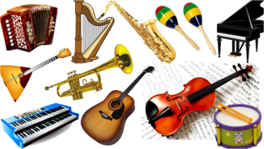 музыкальные инструменты;***

***- 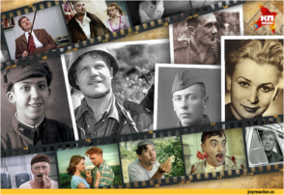 кадры из фильма;***

***- 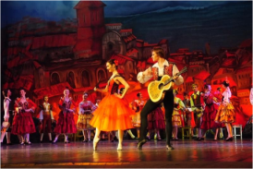 театр;***

***- 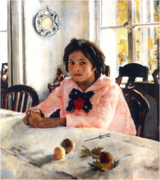 живопись;***

***- 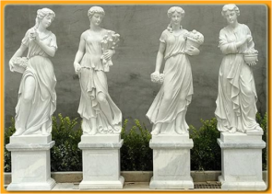 скульптура;***

***- танец.***

*Фокус-группа дает ответы*

**Ведущий:** Каким словом, мы можем охарактеризовать данные картинки?

*Фокус-группа отвечает «Искусство»*

**Ведущий:** Совершенно верно. Это все -виды искусства. Существует различная классификация видов искусства. Прежде всего, среди видов искусства исторически различают:

- изобразительные (живопись, графика, скульптура, художественная фотография);

- неизобразительные искусства (музыка, архитектура, прикладное и декоративное искусство, хореография).

Различие между ними в том, что изобразительные искусства воспроизводят жизнь в подобной ей форме (изображают ее), тогда как неизобразительные искусства передают внутреннее состояние людей, их переживание, чувства, настроение посредствам внешней формы, непохожей на объект отображения.

**Ведущий:** А давайте попробуем перевести слово «Искусство» на английский язык?

*Фокус-группа отвечает «ART»*

**Ведущий:** Именно об арт-технологиях мы с вами и поговорим.

**Тема моего мастер-класса** звучит так «Использование арт-технологий на уроках английского языка»

**Цель моего мастер-класса:** показать на практике методы и приемы инновационной арт-технологии, помогающие раскрыть творческий потенциал личности ребенка.

**Ведущий:** Что же такое «технология»?

* Профессор Иркутского института повышения квалификации, Т.А. Стефановская определяет *педагогическую технологию* как совокупность, систему последовательных, взаимосвязанных действий педагога, направленных на воплощение на практике заранее спроектированного педагогического процесса.
* Доктор философских наук, профессор Педагогической академии последипломного образования, академик РАЕН, заслуженный деятель науки РФ, Шепель Виктор Максимович понимает под словом «Технология - искусство, мастерство, умение, совокупность методов обработки, изменения состояния».

Обучение иностранным языкам – занятие очень увлекательное и очень ответственное. Новое время требует от учителя нового подхода к преподаванию, поиска новых интересных методик и технологий. Одной из таких эффективных технологий стала для меня арт-технология, которая предполагает опору на творчество школьников, позволяет интегрировать разные учебные предметы, использовать различные режимы работы учащихся, организовывать обучение в сотрудничестве.

Арт-педагогика- это современное, формирующееся практико - ориентированное направление педагогической науки, представляющее собой синтез двух областей научного знания (искусства и педагогики), обеспечивающих разработку теории и практики педагогического процесса развития детей через искусство и художественно-творческую деятельность. Составляющая слова «Арт» акцентирует внимание на использовании средств искусства (живописи, музыки и пения, движения и танца, театра, литературы, прикладного творчества).

Основное назначение иностранного языка состоит в формировании коммуникативной компетентности, т.е. способности и готовности осуществлять иноязычное межличностное и межкультурное общение с носителями языка. *Компетентность- наличие знаний и опыта, необходимых для эффективной деятельности в заданной предметной области.*

- А для того, чтобы общение имело место быть, что нам необходимо?

- З***нать язык (в широком смысле), владеть лексикой и фонетикой.***

Формы и приемы современных арт-технологий многообразны, что дает возможность использовать их на разных этапах урока: его начало, изложение нового информационного блока, закрепление пройденного, минутка гимнастики, домашнее задание.

***ФОНЕТИЧЕСКИЙ ЭТЮД***

**Ведущий:** Давайте начнем с фонетики. Фонетика- это раздел лингвистики, изучающий звуки речи и звуковое строение языка (слоги, звукосочетания, закономерности соединения звуков в речевую цепочку.

А какие звуки английского языка вы помните?

*Фокус-группа называет звуки*

**Ведущий:** Я думаю, вы помните межзубные звуки [ɵ] и [ð]. All together, repeat after me. Естественно ученикам произносить эти звуки тяжело, но чтобы процесс стал нудным, я прибегаю к такой технологии как ***фонетический этюд.***

Перед вами скороговорки с данными звуками.

1) I thought of thinking of thanking you.

2) The brothers play with their mothers.

Let ᾽s try to read it with the emotion.

The first as you have a conflict with someone.

The second as you won 10 million dollars and you are happy.

- Very good. Thank you.

***РОЛЕВАЯ ИГРА***

**Ведущий:** Английский язык в школе изучается со второго класса. Для младшего школьного возраста характерна игровая деятельность. Я стараюсь использовать **ролевую игру** на уроках. Например, при изучении темы «Мой любимый питомец». Здесь следует подумать о реквизитах. Яркие маски привлекают внимание детей, тем самым повышают познавательную активность и интерес к предмету. Дети, хотя и в элементарной форме, знакомятся с технологией театра.

Я раздаю участникам фокус- группы маски различных животных. Your task is to imagine, that you are the animal and introduce yourselves using the sentences.

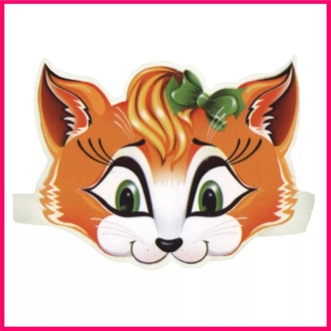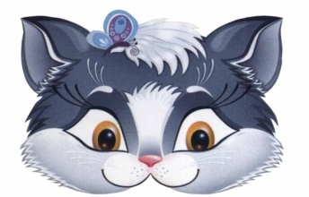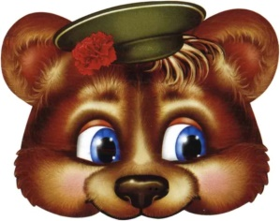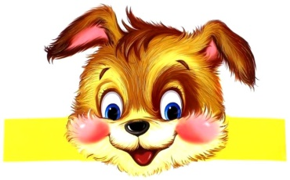

**FOX CAT BEAR DOG**

I am a…

My name is….

I live in….

I can….

***ПАНТОМИМА.***

**Ведущий:** Imagine, that you are in London. All of you have a rest in different ways. Guess what your friend is doing now. Show these actions. And other pupils ask questions, using the example:

***Are you V-ing …? – Yes, I am. / No, I am not.***

*(Один участник фокус-группы изображает жестами загаданное действие. Остальные, опираясь на схему и словосочетания на карточках и отгадывают действие.)*

**ПРИМЕРНЫЕ ДЕЙСТВИЯ:** play football, visit museums, take pictures , swim in the swimming pool, read newspapers, have lunch, ride a bike

***ВИЗУАЛЬНЫЕ АРТ-ТЕХНОЛОГИИ***

**Ведущий:** К визуальной арт-технологии относится применение, прежде всего, иллюстративного материала, средств наглядности слайдов, карикатур, коллажей, диаграмм, макетов).

**1. Друдлы** (или по-английски droodles) – это интересное изобретение американского автора-юмориста Роджера Прайса и креативного продюсера Леонарда Стерна, предложенное ими в 1950-х годах. Название droodle происходит, как комбинация трех слов "doodle" (каракули), "drawing" (рисунок) и "riddle" (загадка). Даже само название изобретения целиком отражает креативное мышление своих авторов.

Суть изобретения заключается в том, что вам предлагается описать картинку, которая имеет множественные значения. Картинка друдла является чем-то вроде каракулей и похожа на то, что обычно студент или школьник рисуют машинально на бумаге во время лекции или урока. Однако в droodle авторы изначально закладывают вариативность ее интерпретации. Изначально друдлы имели только развлекательный характер, а публиковали их в основном в газетах и журналах для повышения интереса читателя к изданию. Ведь, наверное, любому человеку всегда хочется разгадать простую и интересную загадку (кстати, может быть, именно этим фактом объясняется популярность кроссвордов в отечественной прессе). Однако, постепенно друдлы перекочевали и в другие сферы человеческого времяпрепровождения: в психологию и даже в искусство.

Часто друдлы загадываются именно детям для расширения их кругозора, и поэтому нередко друдлы-картинки можно встретить в различных детских книжках. Однако использовать друдлы можно не только для детей, но для взрослых для развития их навыков творческого мышления. Кроме того, друдлы используются в гештальтпсихологии и гештальт-терапии.

Друдлы дают возможность творить. Друдлы обладают удивительной способностью расширять сознание и воображение. Они заставляют мозг перерабатывать массу информации, чтобы соотнести образ с тем, который человек видит на картинке. В итоге, друдлы учат нас смотреть на мир без ярлыков и подходить ко всему креативно.

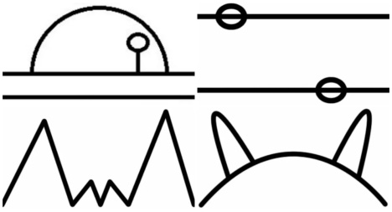

Следует отметить, что даже обыкновенный круг или квадрат также может быть друдлом.

Я вам раздам образец друдла - это круг. Дорисуйте его и назовите.

Вы видите, что каждый видит этот рисунок по -разному.

А теперь, взгляните на наши законченные рисунки.

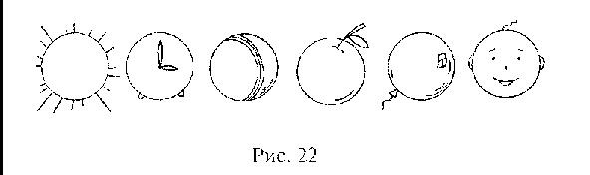

***The Sun Clock Ball Apple Balloon Face***

Эти же друдлы можно использовать в ином варианте. Например, учащимся раздать друдлы и их задача -описать, что они увидели.

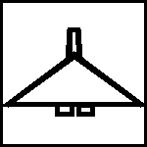 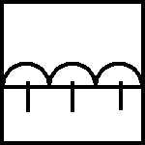

Это лишь малое количество приемов использования арт-технологий.

**2) Конструирование, макет-** один из видов визуальной арт-технологии.

Например, на уроках английского языка можно дать домашнее задание -изготовить, сконструировать Big Ben.

**3) Коллажирование**

Коллаж – прием, использование которого позволяет из разнообразных кусочков предметов, несущих вполне конкретную смысловую нагрузку, создать новое изображение, исполненное другим смыслом, то есть по сути то поэтическая метафора, но не словесная, а изобразительная.

Коллаж – это графическое целое, произведенное, смонтированное в композицию из разнородных частей. По сравнению с традиционным рисунком коллаж предоставляет своему автору большую свободу в исполнении. Так, наклеенные картинки могут выступать за края основы, перекрывать друг друга, складываться гармошкой.

***ПРЕИМУЩЕСТВА ИСПОЛЬЗОВАНИЯ АРТ-ТЕХНОЛОГИЙ***

**Ведущий:** Практически каждый ребенок может стать полноправным участником  урока с использованием арт-технологий,  так это не требует от него каких-либо специальных способностей (музыкальных, художественных, пластических), у каждого есть возможность проявить себя. Особенно ценно это для тех детей, кто замкнут, стеснителен, кто недостаточно хорошо владеет речью, затрудняется словами выразить свои мысли и переживания;

2. В процессе участия  ребенок раскрывает свои чувства, настроения, мысли, свое отношение к окружающему миру, что позволяет лучше узнать его, помочь. В процессе реализации арт-технологий,  как средства свободного самовыражения ребенка,  создается атмосфера доверия, терпимости и внимания к его внутреннему миру.

3. Дети обучаются языку в процессе игры, выполнения творческих заданий,  проектов, и поэтому процесс обучения проходит для них увлекательнее, легче, порой незаметно для себя они решают сложные языковые задачи, запоминают лексику, строят высказывания на заданную тему.

***IРЕФЛЕКСИЯ. ЗАКЛЮЧИТЕЛЬНОЕ СЛОВО***

Ведущий: А теперь я попрошу выразить свое мнение. У вас на партах лежат стикеры, я попрошу приклеить стикер на ту часть дерева, на которую вы считаете нужной.

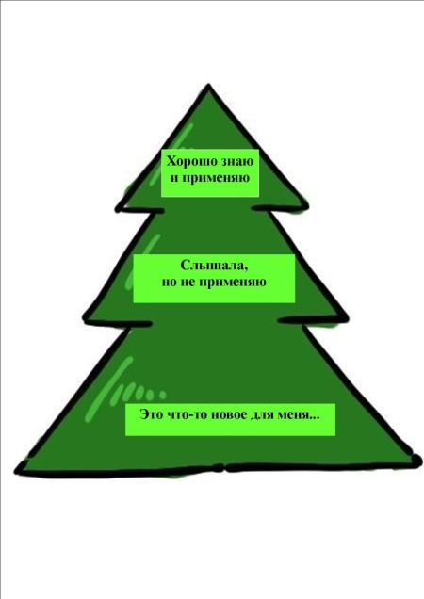

(В.А.Сухомлинский). «Дети должны жить в мире красоты, игры, сказки, музыки, рисунка, фантазии и творчества». А этот мир сотворить можем только мы.

Согласитесь, мы- учителя волшебники

И даже палочка волшебная есть у нас.

Взмахнем мы ей, потянуться к нам дети,

С желанием узнать о мире. Не это ль счастье для нас!

**БИБЛИОГРАФИЧЕСКИЙ СПИСОК**

1. Копытин А.И. Теория и практика арт-терапии. – СПб: Питер, 2002 – 245с.

2. Рогова Г.В., Верещагина И.Н. Методика обучения английскому языку на начальном этапе в общеобразовательных учреждениях: Пособие для учителей и студентов пед.вузов. - М.:Просвещение, 1998 –232 с.

3. Кириллова А.И. Использование иностранного языка // Гуманитарные научные исследования. 2014 № 12 [Электронный ресурс]. URL: http://human.snauka.ru/2013/12/5398

(дата обращения: 22.12.2015).

4. Никандров Н.Д. Духовные ценности и воспитание человека // Педагогика. - №4. – 1998 – с. 3-8.